目录

一、 系统搭建 2

实验环境 2

服务器搭建：Minio 2

客户端安装：Minio Client 3

二、 性能观测 4

安装s3bench工具 4

使用s3bench测试 5

三、 尾延迟挑战 8

原始尾延迟 8

对冲请求Hedged Request 8

关联请求Tied Request 9

# 系统搭建

## 实验环境

操作系统：Windows10

## 服务器搭建：Minio

第一步，下载Minio Server

最新版网址： <https://minio.io/downloads.html>，进入网页，点击download。

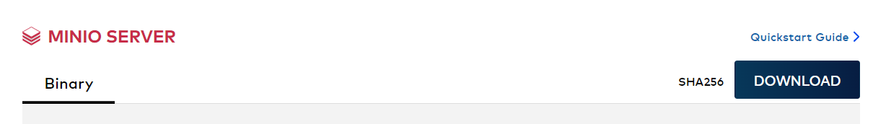

下载minio.exe后，放入实验文件夹。

第二步，执行实验文件夹中的run-minio.sh，配置账号密码。

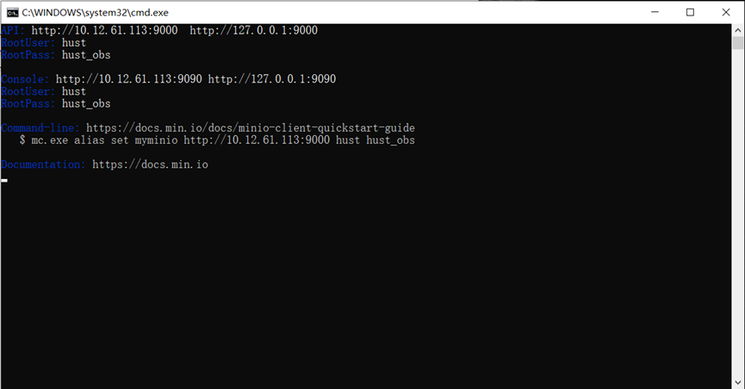

如图所示，用户名为：hust；用户密码为：hust_obs。服务器页面端口为：<http://127.0.0.1:9000>。

第三步，登录页面，管理服务端。

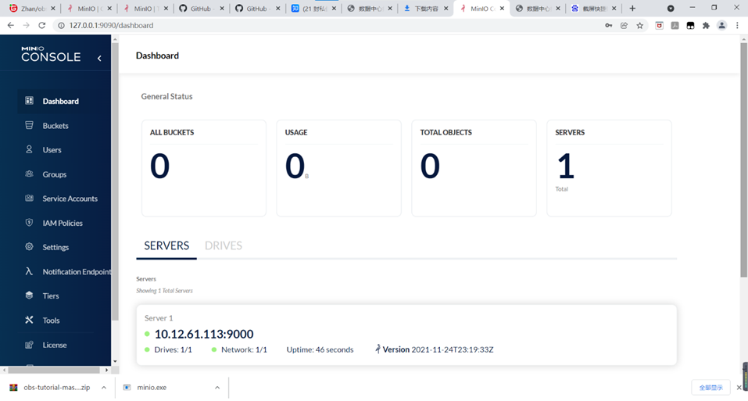

可以看见刚刚配置的1个服务器。

## 客户端安装：Minio Client

Windows10平台上Minio服务器与客户端是一体的，可在网页上进行bucket的添加。以下是详细步骤：

第一步，登录服务器后台。

第二步，添加bucket.

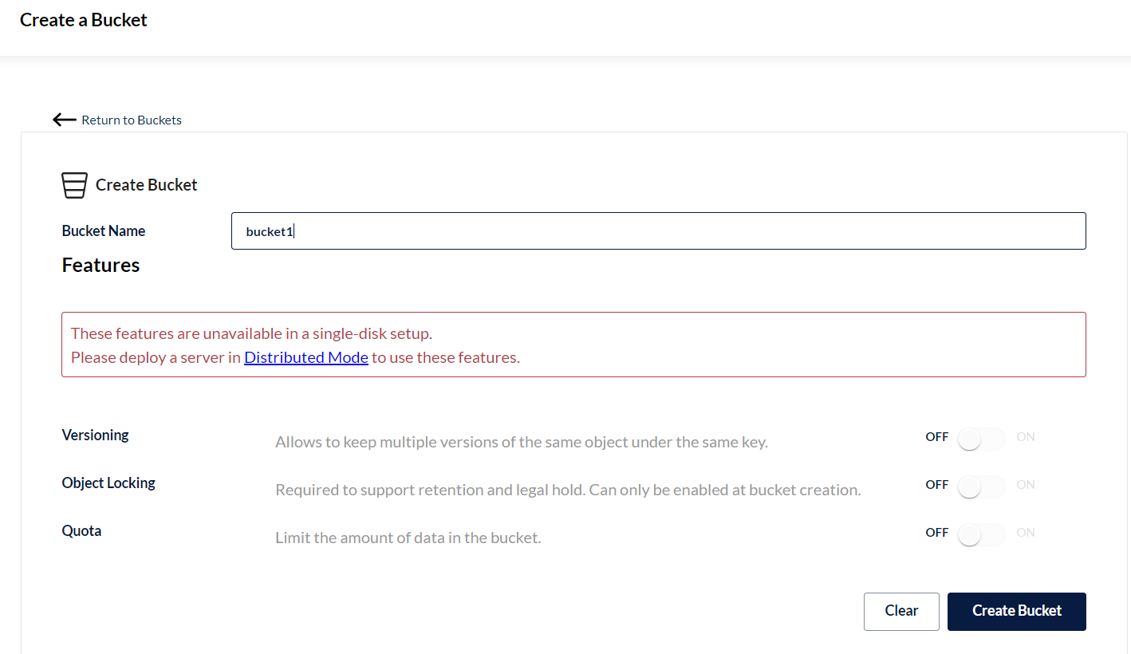

第三步，查看后台，bucket的数量变为1.

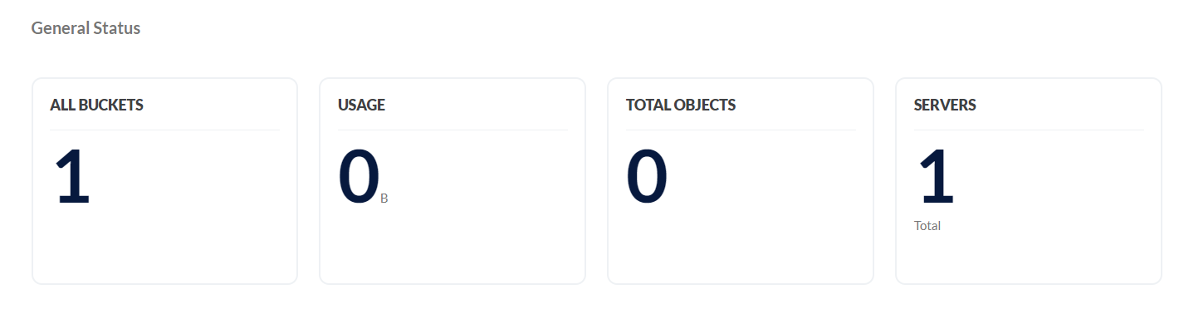

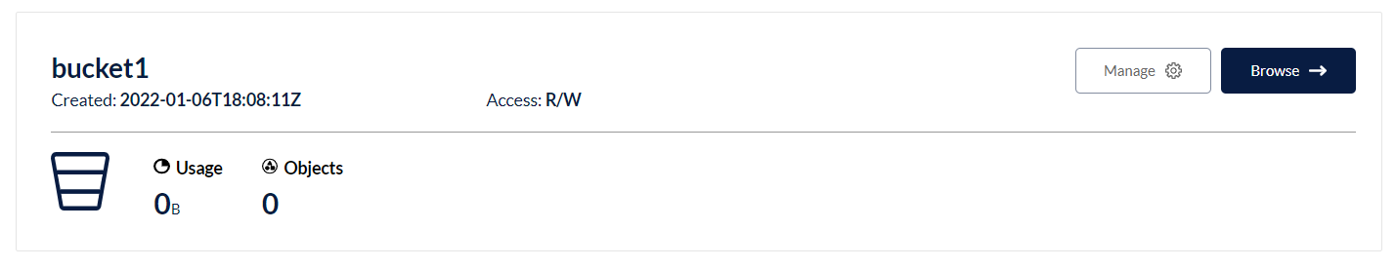

第四步，删除bucket1，bucket数量变为0.

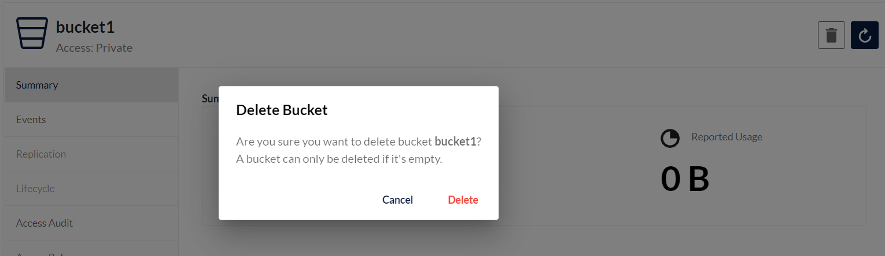

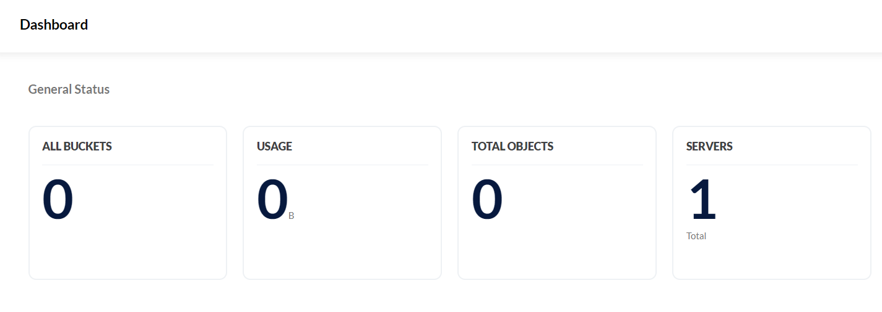

# 性能观测

## 安装s3bench工具

1. 安装go环境：

sudo apt-get install golang

1. 安装s3bench

go get -u github.com/igneous-systems/s3bench

1. 修改run-s3bench.sh中的-bucket参数为自己的bucket名：

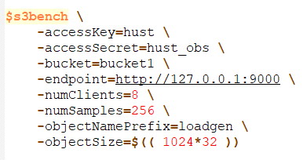

运行结果：

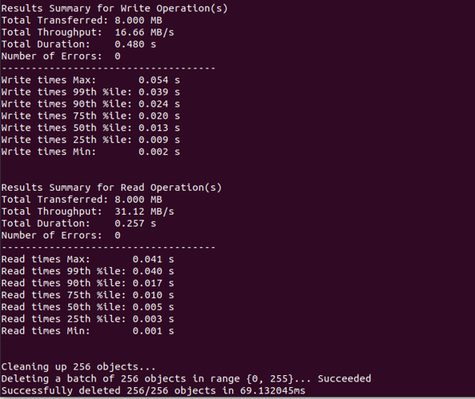



## 使用s3bench测试

1. 对象尺寸对性能的影响

选取对象尺寸分别为：32, 64, 128, 256, 512, 1024（KB），观察吞吐量和尾延迟。

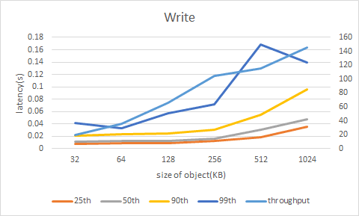

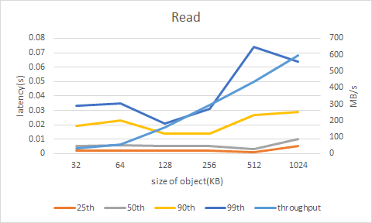

观察可得：

对象尺寸越大，读写吞吐量越大；

对象尺寸越大，写的中位数延迟和尾延迟越大，读操作亦有此趋势，但在尺寸很小（<128KB）时，现象不明显。

1. 并发数对性能的影响

设置object size = 128 KB，分别测试线程数为8, 16, 32时的性能。

吞吐量：

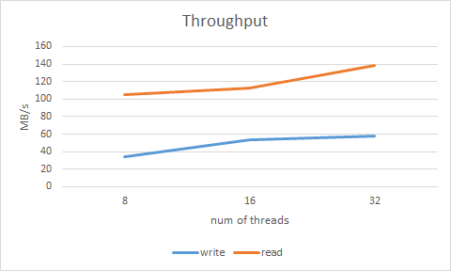

读写尾延迟：

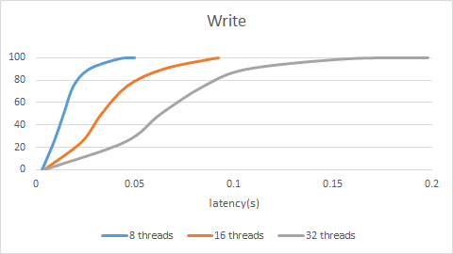

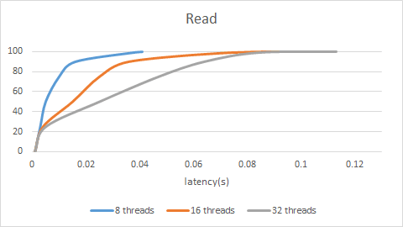

观察可得：

并发数越大，吞吐量越高，尾延迟也越大。

# 尾延迟挑战

## 原始尾延迟

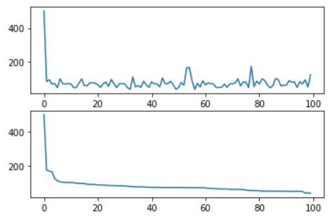

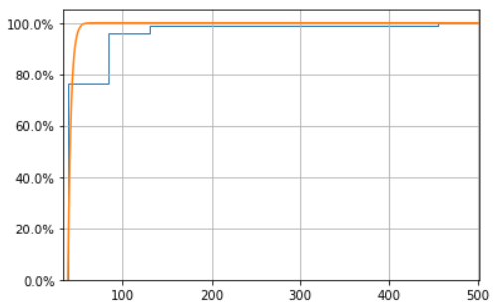

## 关联请求Tied Request

原理：多个服务器同时发出同一个请求，哪个延迟短使用哪个。

实验结果：

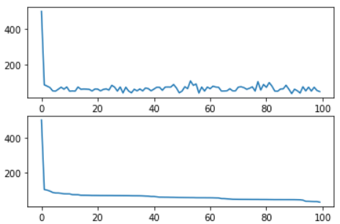

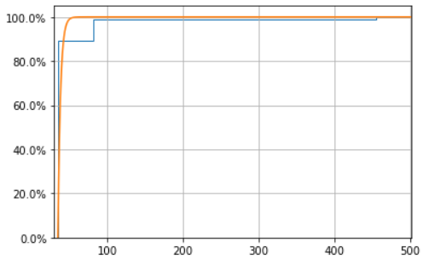

由实验结果可知，关联请求尾延迟结果相对原始结果有较大改善，99%从约130ms下降为约75ms